La correction des activités de mercredi 25 mars
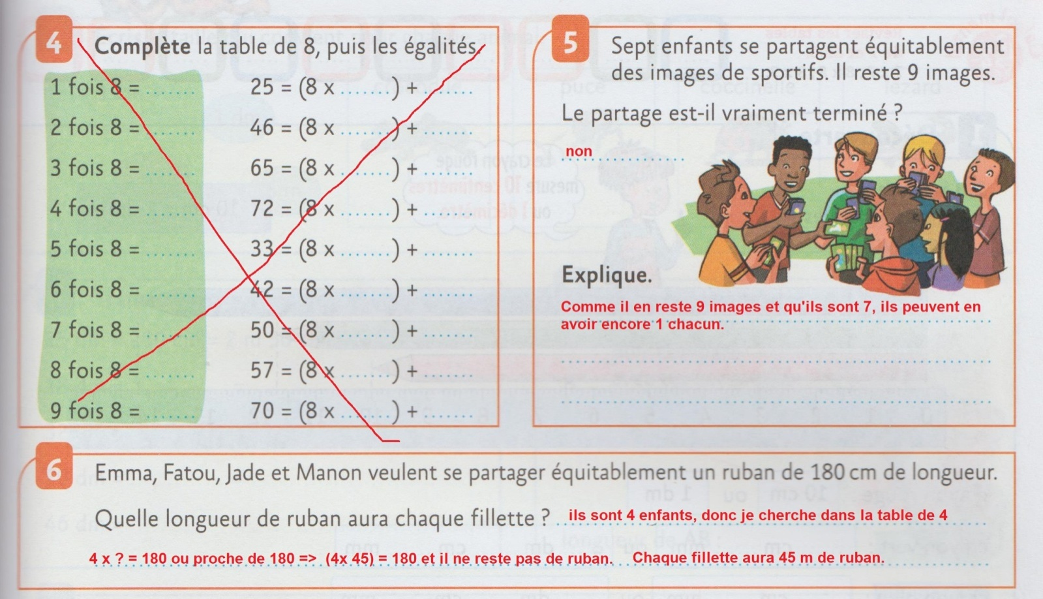
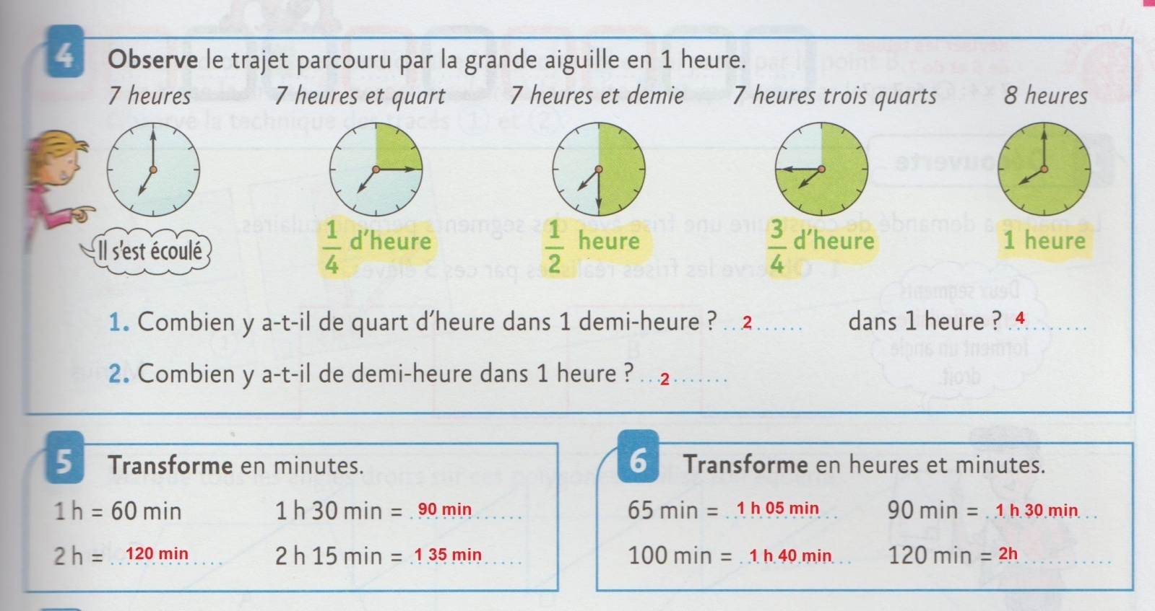

Etude de la langue
Voici les étapes à suivre :
- Ouvre le document « audio 1 » puis le document « image sons »
- Ouvre le document « audio 2 » + activité de recherche
- Ouvre le document « audio 3 » avec le document « Les mots trouvés »
- Ouvre le document « audio 4 » avec le document « leçon »
- Les activités d’entraînement suivantes

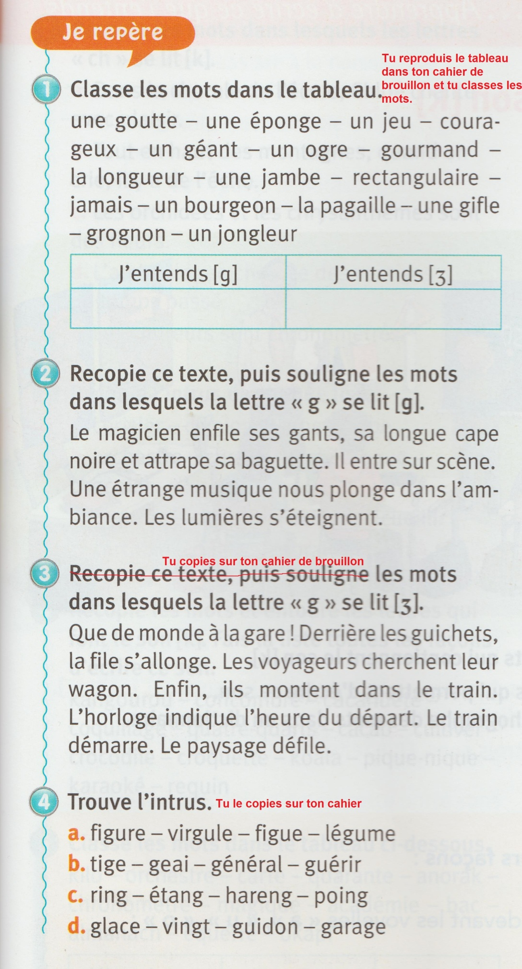

Mathématiques : voir le programme et dans ton fichier

